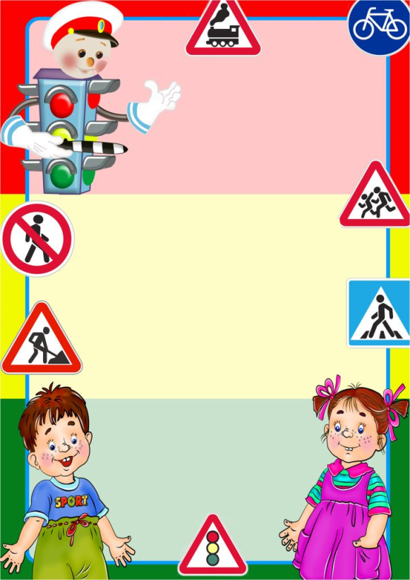

АНКЕТА ДЛЯ БАТЬКІВ

«ВЛАСНИЙ ПРИКЛАД
– ЗАПОРУКА БЕЗПЕКИ»

- Чи завжди Ви переходите на зелене
світло світлофора?
- З якої сторони Ви обходите автобус?
- Через які двері Ви, як правило,
заходите в автобус?
- У яку сторону Ви дивитесь, перш ніж
почати переходити вулицю?
- Як часто Ви використовуєте «острівок безпеки»?
- Як часто Ви порушуєте правила руху?
- Чи знає Ваша дитина що таке «зебра»?
- Які методи використовуєте Ви, щоб пояснити
своїй дитині, де дозволяється
гратися малятам?
- Чи вміє Ваша дитина поводитися
в транспорті?
- Що найбільше тривожити Вас?
- Що на Вашу думку, є небезпечним
для Вашої дитини?

